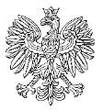

MAZOWIECKI KURATOR OŚWIATY
Al. Jerozolimskie 32, 00-024 Warszawa

Warszawa, …

(znak sprawy)

Załącznik nr 1
do Zarządzenia Nr 60
Mazowieckiego Kuratora Oświaty
z dnia 22 października 2025 r.

